CHỦ ĐỀ 1: TÂY ÂU PHONG KIẾN (tiếp)
Tiết 15
B. TÂY ÂU THỜI HẬU KÌ TRUNG ĐẠI

I. MỤC TIÊU: Sau khi học chủ đề, HS đạt được:
1. Về kiến thức
- Hiểu được nguyên nhân, thành tựu và hệ quả của các cuộc phát kiến địa lí.
2. Tư tưởng:
- Giáo dục tinh thần dũng cảm, khám phá cái mới; tinh thần đoàn kết các dân tộc.
- Giúp các em thấy được và trân trọng công lao của các nhà phát kiến địa lí, lên án bản chất của CNTB.
3. Kỹ năng
- Kỹ năng quan sát, khai thác, sử dụng lược đồ, tranh ảnh lịch sử.
- Kỹ năng phân tích, đánh giá, rút ra bản chất của các sự kiện lịch sử.

4. Định hướng phát triển năng lực
- Hình thành năng lực tự học, hợp tác, trình bày.

- Phát triển năng lực thực hành với đồ dùng trực quan.

II. CHUẨN BỊ BÀI HỌC:
1. Giáo viên:
- Lược đồ "Những cuộc phát kiến địa lí", bản đồ chính trị châu Âu;
- Tranh ảnh về một số nhà thám hiểm.
- Các tài liệu tham khảo có liên quan.

- Máy tính kết nối máy chiếu, bảng phụ, bút dạ.
2. Học sinh: SGK, SGV và tài liệu tham khảo.

III. TIẾN TRÌNH TỔ CHỨC CÁC HOẠT ĐỘNG HỌC TẬP
- HOẠT ĐỘNG KHỞI ĐỘNG
* Mục tiêu:
Với việc HS tham gia trò chơi “ ô chữ bí mật” trả lời 4 câu hỏi liên quan đến bài học trước. Từ đó tìm ra bức tranh bí mật là “ Châu Mĩ”. Từ bức tranh này, GV sẽ kích thích sự tò mò của HS về muốn tìm hiểu xem châu lục này được phát hiện từ bao giờ và dẫn dắt vào bài mới.
* Phương thức:
- GV tổ chức chia lớp thành 4 nhóm và tham gia trò chơi “ ô chữ bí mật”
- Trò chơi gồm 4 câu hỏi và một bức tranh bí mật
- Luật chơi: Các nhóm chọn ô và đưa ra câu trả lời một cách nhanh nhất. ĐộI nào trả lời đúng mỗi ô được 10 điểm, trả lời được bức tranh bí mật được 30 điểm.
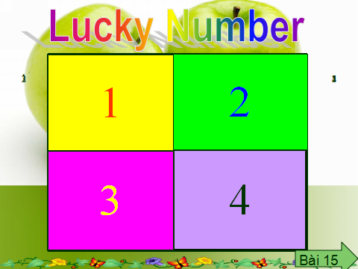 | 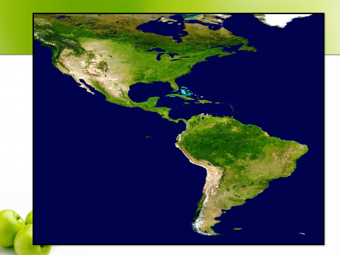
Châu Mĩ
Câu hỏi:
Câu 1: Chế độ phong kiến Tây Âu ra đời khi nào?
Câu 2: Những giai cấp chính trong xã hội phong kiến Tây Âu?
Câu 3: Đặc điểm nổi bật về tổ chức kinh tế của lãnh địa phong kiến?
Câu 4: Chất xúc tác làm tan rã xã hội phong kiến phân quyền ở Tây Âu?
Đáp án: Câu 1: Thế kỉ V (476)
Câu 2: Lãnh chúa và nông nô
Câu 3: Kinh tế khép kín, tự cung tự cấp
Câu 4: Thành thị ra đờI
Bức tranh bí mật: Châu Mĩ
* Gợi ý sản phẩm:
- GV hỏi HS: Châu Mĩ được phát hiện từ bao giờ? Sau đó, dẫn dắt vào bài mới:
Một trong những thành tựu quan trọng của loài người ở thế kỉ XV là tiến hành các cuộc phát kiến địa lí phát hiện ra châu Mĩ và đi vòng quanh thế giới bằng đường biển. Và phát kiến địa lí đã mở đường cho sự ra đời của CNTB. Vậy dựa trên cơ sở nào con người có thể tiến hành các cuộc phát kiến địa lí? Nguyên nhân nào đã thôi thúc các nhà thám hiểm đi tìm những vùng đất mới? Các cuộc phát kiến đó diễn ra như thế nào, hậu quả của nó ra sao? Chúng ta sẽ cùng tìm hiểu trong tiết học hôm nay.
B. HOẠT ĐỘNG HÌNH THÀNH KIẾN THỨC
1. Những cuộc phát kiến địa lý

HOẠT ĐỘNG 1: Tìm hiểu nguyên nhân, nội dung và hệ quả của những cuộc phát kiến địa lí.
* Mục tiêu: Hiểu được nguyên nhân, trình bày được nội dung các cuộc phát kiến địa lí. Từ đó rút ra được hệ quả của các cuộc phát kiến địa lí.
* Phương thức (hoạt động nhóm)
- GV tổ chức hoạt động nhóm với kĩ thuật công não, thông tin – phản hồi.
Nhóm 1: Tìm hiểu nguyên nhân, điều kiện dẫn đến phát kiến địa lý.
Nhóm 2 :Đóng vai các nhà phát kiến Bồ Đào Nha để trình bày các cuộc phát kiến của mình
Nhóm 3: Đóng vai các nhà phát kiến Tây Ban Nha để trình bày các cuộc phát kiến của mình
Nhóm 4. Nêu hệ quả của các cuộc phát kiến địa lý
Nhóm 2 và 3 có thể làm mẫu sau, rồi đóng vai nhà phát kiến để trình bày.
Thời gian | Tên cuộc phát kiến | Kết quả

- GV giao mỗi nhóm 1 bảng phụ và bút. Bầu nhóm trưởng, thư kí và giao nhiệm vụ. Quan sát các nhóm hoạt động, hỗ trợ và tư vấn các nhóm.
- HS: Báo cáo sản phẩm trên bảng phụ. Các nhóm khác thảo luận, phản biện.
- GV Đánh giá, nhận xét và chốt kiến thức.
* Gợi ý sản phẩm
a, Nguyên nhân của các cuộc phát kiến địa lý:
- Sản xuất phát triển dẫn đến nhu cầu về hương liệu, vàng bạc thị trường cao.
- Con đường giao lưu buôn bán qua Tây Á và Địa Trung Hải bị người Ả Rập độc chiếm.
- Khoa học - kỹ thuật có những bước tiến quan trọng như kỹ thuật mới trong đóng tàu, la bàn, hải đồ...
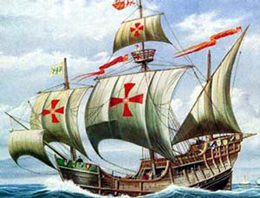
Tàu Ca-ra-ven
b, Tiến trình của các cuộc phát kiến
Thời gian | Tên cuộc phát kiến | Kết quả
1487 | B. Đi-a-xơ | Đi đến cực Nam của châu Phi.
1492 | C. Cô-lôm-bô | Đi đến vùng biển Caribê, phát hiện ra châu Mĩ.
1497 | Va-xcô đơ Ga-ma | Đến Calicút bờ biển Tây Nam của Ấn Độ.
1519 - 1522 | Ph. Ma-gien-lan | Đi vòng quanh thế giới bằng đường biển.

c, Hệ quả của phát kiến địa lý:
- Đem lại hiểu biết mới về trái đất, về những con đường mới, dân tộc mới. Thị trường thế giới được mở rộng.
- Thúc đẩy nhanh sự tan rã của quan hệ phong kiến và sự ra đời của chủ nghĩa tư bản.
- Nảy sinh quá trình cướp bóc thuộc địa và buôn bán nô lệ.
Gv Kết luận . Những hệ quả của các cuộc phát kiến địa lý đã dẫn đến quá trình tích luỹ nguyên thuỷ tư bản chủ nghĩa.

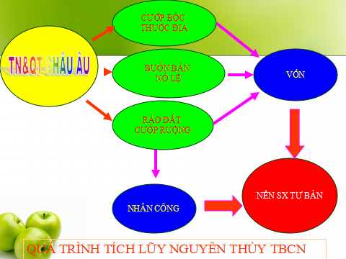

C. HOẠT ĐỘNG LUYỆN TẬP
* Mục tiêu: Nhằm củng cố, hệ thống hóa, hoàn thiện kiến thức mới mà HS đã được lĩnh hội ở hoạt động hình thành kiến thức về: Những cuộc phát kiến địa lí và sự nảy sinh chủ nghĩa tư bản ở Tây Âu.
* Phương thức: (hoạt động nhóm)
- GV giao nhiệm vụ cho HS tham gia trò chơi “Trí nhớ siêu phàm” .Hs các nhóm quan sát từ khoá trong thời gian 30s sau đó ghi chép lại vào bảng phụ trong vòng 2 phút
- GV giao mỗi nhóm 1 bảng phụ và bút. Bầu nhóm trưởng, thư kí và giao nhiệm vụ. Quan sát các nhóm hoạt động, hỗ trợ và tư vấn các nhóm.
- HS: Báo cáo sản phẩm trên bảng phụ. Các nhóm khác nhận xét
- GV Đánh giá, nhận xét và chốt kiến thức.

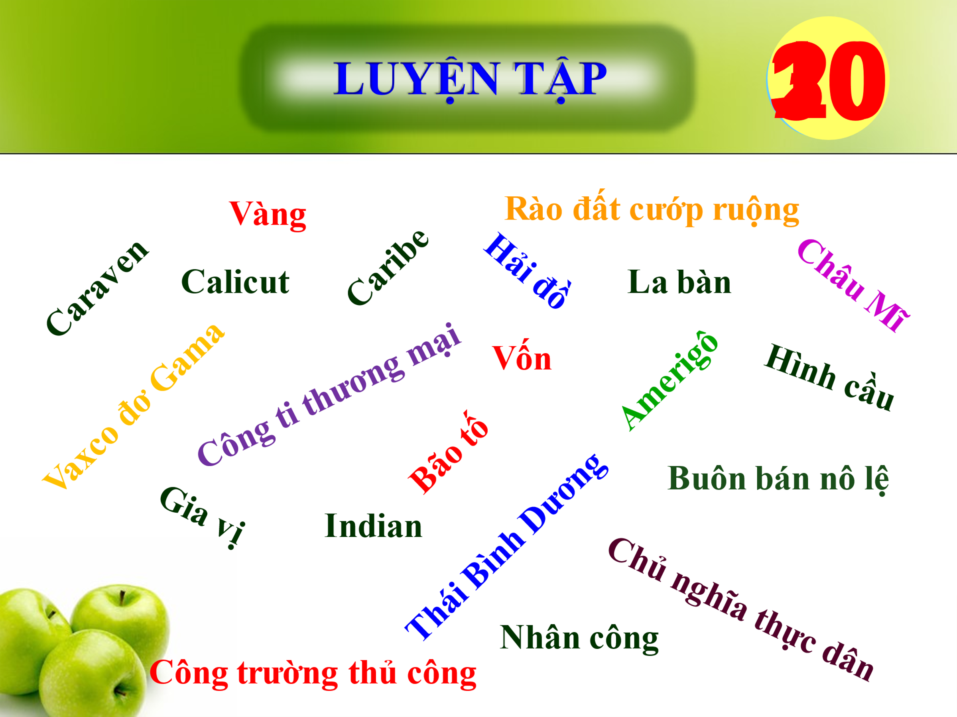
D. VẬN DỤNG VÀ MỞ RỘNG
* Mục tiêu:
- Nhằm vận dụng kiến thức mới mà HS đã được lĩnh hội để giải quyết những vấn đề mới trong học tập và thực tiễn về:
+ Hệ quả của các cuộc phát kiến địa lí đối với các dân tộc trên thế giới, trong đó có Việt Nam.
+ Học sinh xác định được trách nhiệm của bản thân trong việc gìn giữ di sản văn hóa của nhân loại nói chung.
- Tìm hiểu thêm các tư liệu liên quan đến bài học sau như: hành trình các cuộc phát kiến địa lí, thời kì Phục hưng.
- HS tự sưu tầm các tư liệu nổi tiếng liên quan tới phong trào Văn hóa Phục hưng: tranh ảnh, tiểu thuyết, sách…
*Phương thức:
- GV giao nhiệm vụ cho HS (học sinh có thể làm bài tập ở nhà):
1. Suy nghĩ về hệ quả của các cuộc phát kiến địa lí đối với Việt Nam.
2. Vẽ lược đồ về các cuộc phát kiến địa lý lớn thế kỷ XV – XVI và trình bày khái quát trên lược đồ diễn biến các cuộc phát kiến địa lý lớn thế kỷ XV – XVI?
- HS có thể viết báo cáo (đoạn văn hay trình chiếu hay bộ sưu tập ảnh…)
- HS chia sẻ với bạn bằng việc thông qua trao đổi sản phẩm cho bạn, gửi thư điện tử…
- GV đánh giá sản phẩm của HS: nhận xét, tuyên dương, khen gợi…
*Gợi ý sản phẩm:
- Suy nghĩ về hệ quả của các cuộc phát kiến địa lí đối với Việt Nam.
- Tích cực:
+ Sau phát kiến địa lí, thuyền buôn các nước châu Âu Bồ Đào Nha, Hà Lan, Anh, Pháp… đến buôn bán với nước ta ngày càng nhiều, giúp nước ta tiếp xúc với luồng thương mại quốc tế, góp phần mở rộng thị trường trong nước, thúc đẩy sự hứng khởi của các đô thị.
+ Các giáo sĩ đạo thiên chúa đến truyền đạo ở nước ta góp phần tạo ra chữ quốc ngữ
- Tiêu cực: Nước ta bị tư bản phương Tây, nhất là Pháp dòm ngó xâm lược.
-
- Hoàn cảnh Việt Nam thời kì phong kiến từ các thế kỉ XVI-XIX. Sự xâm nhập của các nước phương Tây đối với Việt Nam ở thời kì này…
2. Vẽ lược đồ về các cuộc phát kiến địa lý lớn thế kỷ XV – XVI và trình bày khái quát trên lược đồ diễn biến các cuộc phát kiến địa lý lớn thế kỷ XV – XVI?
HS dựa vào hình 27 SGK/tr.61 để thực hiện.

